Конспект индивидуального логопедического занятия.

Дифференциация звуков [Р] - [Л].
Цель: Автоматизировать четкое произношение звуков [Р], [Л] и дифференцировать их на материале темы «Приключения с роботом Брониславом».
Задачи:
Коррекционно-образовательные:
- закреплять правильное произношение звуков [Р], [Л] изолированно, в слогах, словах, предложениях, чистоговорках;
- дифференцировать звуки [Р]-[Л].
- Уточнить положение языка, рта, губ, зубов при произношении звуков, характеристику звуков [Р], [Л].
- упражнять в умении определять место звуков в слове и соединять предмет со схемой;
- закрепить зрительные образы букв Р и Л.
Коррекционно-развивающие:
- развивать мимическую мускулатуру;
- развивать зрительное и фонематическое восприятие, память, мышления, тонкую, общую и артикуляционную моторику, координацию речи с движением.
Коррекционно-воспитательные:
- формирование положительной установки на участие в занятии;
- формирование доброжелательности, самостоятельности, инициативности, ответственности.

Оборудование:
- игрушка робот.
- рисунки с изображением зонта;
- карточки с изображением эмоций (робот);
- звуковые дорожки;
- таблица с буквами;
таблица – домик с изображением графических схем, показывающих место автоматизированного звука в слове;
- карточки (автоматизированный звук в начале, в середине и в конце слова).

Ход занятия.
1.Организационный момент.
Здравствуйте! Это Бронислав, маленький робот, который попал на Землю, чтобы научиться всему тому, что умеет делать человек. Ему нужен друг, вместе с которым он будет познавать мир. Он уже научился выражать свои эмоции: улыбаться, грустить, удивляться и даже сердиться. На мольберт вывешиваются картинки эмоций с роботом.
А сейчас он хочет научиться правильно говорить и четко произносить звуки [Р] и [Л], которые мы слышим в имени Бронислав. Он приглашает и тебя в этот удивительный мир звуков, по которому мы будем путешествовать, преодолевая «горную тропу» с заданиями, чтобы оказаться на вершине горы.
К нам пришёл сегодня робот. | (Собрать разрезную картинку робот).
Две руки, две ноги, голова на месте
В мире звуков поиграть хочет с нами вместе.
Сегодня мы будем учиться правильно произносить звуки [Р], [Л] и отличать их друг от друга, но для того, чтобы правильно произносить звуки [Р], [Л] давай с тобой вспомним правильное положение языка, рта, губ, зубов, при произнесении этих звуков.

[Р] – губы в улыбке, рот открыт, зубы слегка разомкнуты, кончик языка находится за верхними зубами на бугорках и вибрирует (дрожит), горлышко молчит, а язычок дрожит.

[Л] – губы в улыбке, рот приоткрыт, зубы слегка разомкнуты, кончик языка находится за верхними зубами, но не дрожит, а пляшет.

Расскажем гостям об этих звуках все, что ты знаешь.
(Оба звука согласные, потому что их нельзя пропеть, твердые, потому что мы их произносим с силой и звонкие, потому что горлышко проговаривает их звонко).
2. Изолированное произнесение звуков «Р» и «Л».
«Звуковые дорожки».
На планете роботов очень любят рисовать звуковые дорожки.
Проведи линию по дорожке, не отрывая карандаша от листа, произнося на одном выдохе звук (р-р-р-р-р-р) и звук (л-л-л-л-л-л).
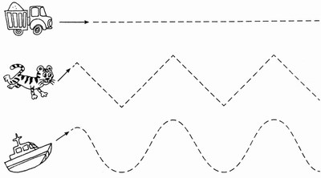
3. Закрепление зрительного образа буквы Р и буквы Л. Развитие зрительного восприятия.
Давай вспомним, чем отличается звук от буквы? (Звуки мы слышим, а буквы видим).
«Найди букву».
Найди и обведи все буквы Р и Л, четко произнося при этом звук [Р] и звук [Л
Р В Ь Р Б Л С Р Т Л

Й Л Б Ъ Р У Л В С Р

З Я Р Ч Л Д Р Р И Л
4. Автоматизация звуков в слогах.
Чтобы отправиться в поход, нужно собрать нужные вещи. Помоги Брониславу починить зонт на случай дождя.
«Почини зонтик». Соедини на рисунках буквы Р и Л только с гласными буквами. Прочитай получившиеся слоги, чётко произнося звуки [Р] и [Л].
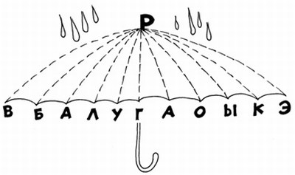

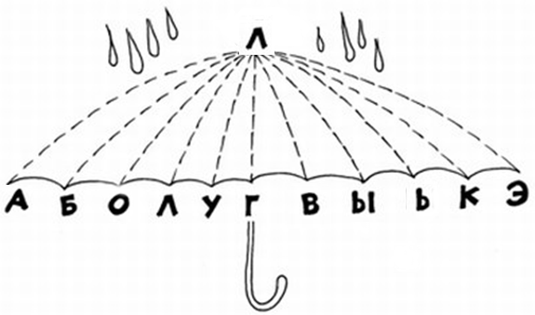

5. Развитие фонематического слуха.
Игра «Скажи наоборот». Замени в словах звук Р на Л и наоборот.

6. Автоматизация звуков «Р» и «Л» в словах и определение места звука в слове.
В путешествии ребёнку показывают таблицу дом, состоящую из трёх «подъездов». В каждом «подъезде» - по 3 «этажа», а сверху (на чердаке»), находится графическая схема, показывающая место автоматизируемого звука в слове (звук в начале, в середине и в конце слова). Ребёнок должен разложить все картинки по своим «квартирам». Затем логопед просить назвать все картинки, в которых звук в начале слова; в середине слова; в конце слова. Назови, что изображено на карточках.

00\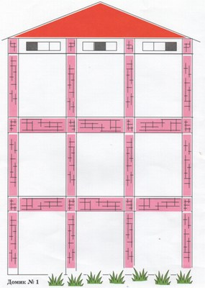

Физкультминутка. Весёлый человечек.
Я – веселый человечек,
Я гуляю и пою.
Я – веселый человечек,
Очень я играть люблю. Указательные и средние пальчики обеих рук «шагают» по столу.
Разотру ладошки сильно, Растирают ладони.
Каждый пальчик покручу,
Поздороваюсь с ним сильно
И вытягивать начну. Охватывают каждый палец у основания и вращательными движениями поднимаются до ногтевой фаланги.
Руки я затем помою, Потирают ладони.
Пальчик к пальчику сложу,
На замочек их закрою
И тепло поберегу. Складывают пальцы в замок.

7. Автоматизация звука [Р] и [Л] в чистоговорках. Развитие слухового внимания и памяти.
Сейчас я буду проговаривать чистоговорки, а ты внимательно слушай, добавляй слово и проговаривай чистоговорку полностью.
Ро – ло – ло - в раму вставили … стекло.
Ла – ла – ра - вот высокая … гора.
Ал – ал – ар - к нам с тобой летит… комар.
Ур – ул – ул - мы купили новый … стул.
Дро – дло – дро - красное… ведро.
Ула – ура – ула - зубастая … акула.
Ру – ру – лу - игрушки на … полу.
8. Автоматизация звуков в словах, в которых есть звуки [Р] и [Л] одновременно и в предложениях с этими словами.
Посмотри внимательно на картинки и назови такие, в названии которых есть звуки Р и Л одновременно. Четко их проговори и придумай с этими словами предложения.

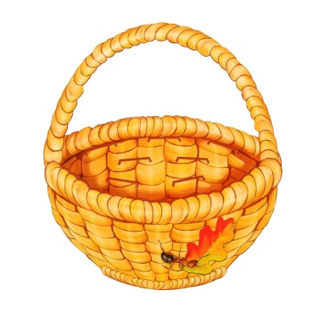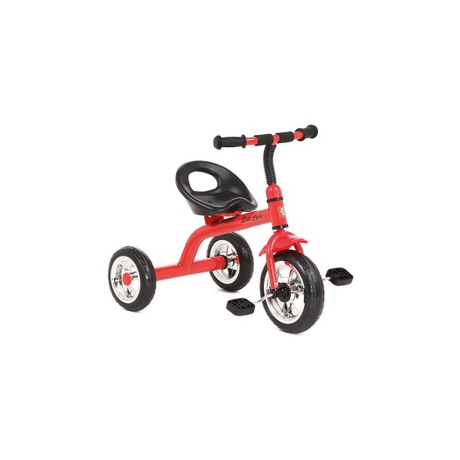

10. Итог занятия.
Наконец путешествие в мир звуков подошло к концу, в нем друзья поднялись на вершину высокой горы, так как тебе пришлось успешно преодолеть «Горную тропу» со множеством заданий на пути. Ты, молодец, сегодня очень старался и поэтому четко и ясно произносил звуки [Р] и [Л] в слогах, словах, чистоговорках и предложениях и научил этому нашего гостя. Он тебе очень благодарен. Теперь всегда следи за своей речью и не забывай про звуки Р и Л.
А теперь получи приз и домашнее задание. ( Мармелад и стишок «Робот», который нужно выучить наизусть).

Нет руля и нету шин,
Но я – родственник машин.
Хоть с квадратной головой,
Я почти как вы, живой:
Я стою и я хожу
Кто захочет, с тем дружу.
Пусть немного твердолобый,
Но я очень добрый робот.

